Осторожно: тонкий лед! Основные правила выхода на лед.

С приходом первых заморозков и весенним таянием водоемы превращаются в зону повышенного риска. Ежегодно лед уносит десятки жизней, и именно в это время он особенно коварен.

Где таится опасность? Прочность льда неоднородна. Особую угрозу представляют:
- Прибрежные зоны, излучины и участки слияния рек. ·
- Места у перекатов, подземных источников и вмерзших предметов.
- Участки сброса теплых вод от промышленных предприятий. ·
- Зоны, покрытые снегом и сугробами — они маскируют опасность.
- Полыньи, проруби и трещины, припорошенные тонким настом.

Меры безопасности на льду
Планируя выход:
- Пользуйтесь оборудованными ледовыми переправы или проложенными тропами. Если их нет, заранее проложите маршрут с берега. ·
- Постоянно проверяйте ею лед перед собой с помощью палки· Запрещено проверять прочность льда ногой
- Двигайтесь сквозь снежные участки с предельным вниманием — под ними лед всегда тоньше. ·
- Обходите стороной места с быстрым течением, выступающей растительностью и впадением ручьев. ·
- Безопасным считается лед зеленоватого оттенка толщиной от 7 см. · Соблюдайте дистанцию 5-6 метров между людьми. ·
- Тяжелые грузы перевозите на санях с широкой площадью опоры.
Для любителей активного отдыха: ·
- Катание на коньках: разрешено при толщине льда от 12 см, а для групп — от 25 см. ·
- Лыжные прогулки: используйте проложенную лыжню. При движении по целине отстегните крепления лыж и снимите петли палок с рук. Рюкзак несите на одном плече. Первый в группе проверяет путь палкой. ·
- Рыбалка: не собирайтесь большими группами, не бегайте по льду. Имейте при себе спасательный шнур (12-15 м) с грузом на одном конце и петлей на другом.

Если лед проломился!
- Сбросьте тяжелые вещи и удерживайтесь на плаву, громко зовя на помощь.
- Широко раскиньте руки на кромку льда, не обламывая ее.
- Поочередно, без резких движений, вытащите ноги на лед и отползите от полыньи.
- Если течение сильное, по возможности снимите наполненную водой обувь. На мелководье: можно резко оттолкнуться от дна и выбраться, либо подвигаться к берегу, аккуратно ломая перед собой лед.

Как помочь другому?
- Не становитесь героем ценой собственной жизни!
- Подползать к пролому нужно только лежа, чтобы распределить вес.
- Подайте пострадавшему палку, веревку или шарф. Если подручных средств нет, несколько человек могут лечь на лед цепочкой, держа друг друга за ноги.

Первая помощь
- Немедленно доставьте человека в теплое помещение, снимите мокрую одежду и переоденьте в сухую.
- Восстановите кровообращение: энергично разотрите тело сухой тканью (например, фланелью).
- При признаках переохлаждения: поможет теплая ванна (37-38°C) для постепенного восстановления температуры тела.

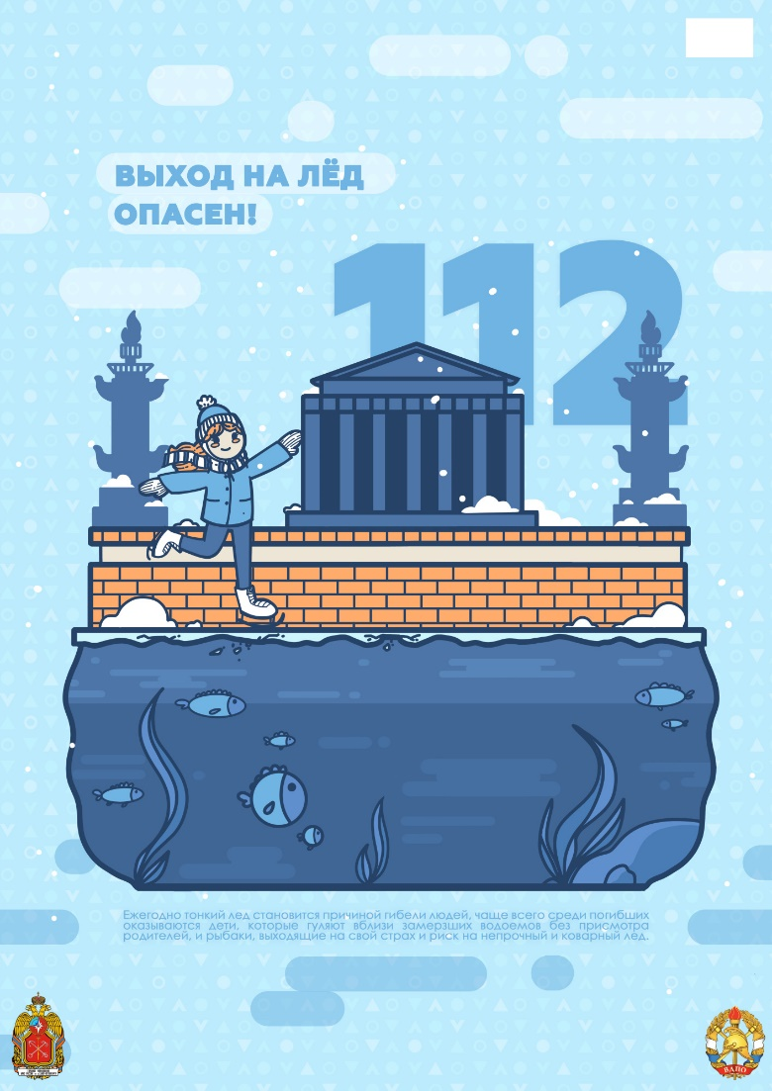
Помните: Ваша безопасность — в ваших руках. Ночью, в туман, снегопад или дождь от выхода на лед лучше отказаться. В случае малейших сомнений обойдите опасный участок по берегу.
